ANEXO Nº 1

CARTA DE PRESENTACIÓN DE LA PROPUESTA

Lugar, dd/mm/aaaa

SEÑORES:
MUNICIPIO DE BUSBANZÁ
CIUDAD

Asunto: SELECCIÓN DE MÍNIMA CUANTÍA Nº MB-MC-022-2026

Señoras/Señores:

El abajo firmante, legalmente autorizado para actuar en nombre de Incluya el nombre del proponente, se compromete a SEÑALAR OBJETO DE LA CONTRATACIÓN

Esta propuesta es de carácter obligatorio para nosotros y autorizamos expresamente al MUNICIPIO DE BUSBANZÁ a verificar toda la información incluida en ella.

En mi calidad de proponente declaro:

Que conozco la Invitación Pública No. MB-MC-022-2026, del proceso de selección, así como los demás documentos relacionados con el objeto a desarrollar y acepto cumplir todos los requisitos en ellos exigidos, para lo cual me comprometo a diligenciar todos y cada uno de los formatos exigidos en la Invitación Pública.

Que los activos y recursos de nuestro patrimonio y que se emplearán para el desarrollo del contrato provienen de actividades lícitas.

Que en el evento de resultar favorecido con la adjudicación, presentaremos los documentos requeridos para el perfeccionamiento del contrato y realizaremos los trámites para el cumplimiento de los requisitos de ejecución, dentro de los plazos establecidos para el efecto. Igualmente, me comprometo a ejecutar el objeto contractual de acuerdo con los documentos que hacen parte del proceso de selección, así como los del contrato, la oferta económica y las demás estipulaciones de la misma, en las partes aceptadas por el municipio.

Que acepto las condiciones y demás exigencias para la ejecución del contrato.

Que en caso de que se me adjudique el contrato me comprometo a suscribir el acta de inicio u orden de ejecución y a terminar el contrato dentro de los plazos contractuales, de acuerdo con lo establecido en los documentos del proceso de selección.

Que conozco y acepto en un todo las leyes generales y especiales aplicables a este proceso contractual.

Que estoy debidamente facultado para firmar, presentar la propuesta y suscribir el contrato que llegare a celebrarse; que esta propuesta y el contrato que llegare a celebrarse en caso de adjudicación comprometen totalmente a la sociedad que legalmente represento; que ni yo ni la sociedad que legalmente represento (o los integrantes del proponente si el mismo es un consorcio o unión temporal, nos hallamos incursos en cualquiera
de las causales de inhabilidad o incompatibilidad establecidas en la Ley 80 de 1993 y demás normas sobre la materia y que tampoco nos encontramos en alguno de los eventos de prohibiciones especiales para contratar.

Que el municipio verificará que el proponente (ni los miembros que lo integran si fuere el caso) no está (n) reportado (s) en el último Boletín de Responsables Fiscales, expedido por la Contraloría General de la República.

Que leí cuidadosamente la Invitación Pública y elaboré mi propuesta ajustada a los mismos. Por tanto, conocí y tuve las oportunidades establecidas para solicitar aclaraciones, formular objeciones, efectuar preguntas y obtener respuestas a mis inquietudes.

Que mi propuesta se resume así:

NOMBRE COMPLETO DEL PROPONENTE CÉDULA DE CIUDADANÍA O NIT REPRESENTANTE LEGAL
(En caso de Consorcio o Unión Temporal, se debe indicar el nombre de cada una de las partes que lo conforman)

PLAZO PARA EJECUTAR EL CONTRATO: VALIDEZ DE LA PROPUESTA: 90 DÍAS

Que la presente propuesta consta de ( ) folios debidamente numerados.

Que declaro bajo la gravedad de juramento que el proponente SI o NO ha sido sancionado por alguna(s)

de las Entidades Estatales enunciadas en el artículo 2 de la Ley 80 de 1993 con multa o cláusula penal, mediante providencia ejecutoriada dentro de los últimos DOS (2) años anteriores a la fecha definitiva de cierre del proceso de selección en referencia. (En caso afirmativo, se deben relacionar las multas, las cláusulas penales respectivas y anexar copia de las sanciones y de las constancias de ejecutoria correspondientes.)

Que el Valor total de mi propuesta es de $ , (incluido IVA o informar en el caso de no ser

responsable de IVA

Dirección:

Ciudad:

Teléfono(s):

Fax:

Correo Electrónico

Atentamente,

___________________________________

ANEXO No. 2
COMPROMISO ANTICORRUPCIÓN

Lugar y fecha

SEÑORES:
MUNICIPIO DE BUSBANZÁ (BOYACÁ).

Ref: Invitación publica- Contratación de Mínima Cuantía No. MB-MC-022-2026

[Nombre del representante legal o de la persona natural Proponente , identificado como aparece al pie de mi firma, [obrando en mi propio nombre o en mi calidad de representante legal de] [nombre del Proponente], manifiesto que:

1. Apoyamos la acción del Estado colombiano y la MUNICIPIO DE BUSBANZÁ, para fortalecer la transparencia y la rendición de cuentas de la administración pública.
2. No estamos en causal de inhabilidad alguna para celebrar el contrato objeto del Proceso de Contratación No.XXXXX
3. Nos comprometemos a no ofrecer y no dar dádivas, sobornos o cualquier forma de halago, retribuciones o prebenda a servidores públicos o asesores de el municipio, directamente o a través de sus empleados, contratistas o terceros.
4. Nos comprometemos a no efectuar acuerdos, o realizar actos o conductas que tengan por objeto o efecto la colusión en el Proceso de Contratación
5. Nos comprometemos a revelar la información que sobre el Proceso de Contratación
nos soliciten los organismos de control de la República de Colombia.
6. Nos comprometemos a comunicar a nuestros empleados y asesores el contenido del presente Compromiso Anticorrupción, explicar su importancia y las consecuencias de su incumplimiento por nuestra parte, y la de nuestros empleados o asesores.
7. Conocemos las consecuencias derivadas del incumplimiento del presente compromiso anticorrupción. En constancia de lo anterior firmo este documento a los_ días del mes de de

[Firma representante legal del Proponente o de la Proponente persona natural] Nombre:
Cargo:
Documento de Identidad:

ANEXO No. 3
OFERTA ECONÓMICA

Lugar, dd/mm/aaaa

SEÑORES:
MUNICIPIO DE BUSBANZÁ (BOYACÁ).

Asunto: SELECCIÓN DE MÍNIMA CUANTÍA No. MB-MC-022-2026

SUMINISTRO DE CARPAS PARA LA REGISTRADURÍA MUNICIPAL, SUMINISTRO DE MATERIALES DE FERRETERÍA NECESARIOS PARA GARANTIZAR EL ADECUADO FUNCIONAMIENTO DE LA UNIDAD DE SERVICIOS PÚBLICOS DEL MUNICIPIO DE BUSBANZÁ, ASÍ COMO PARA CONTRIBUIR A LA IMPLEMENTACIÓN DEL PROYECTO PRODUCTIVO AVÍCOLA PARA LAS VÍCTIMAS DEL CONFLICTO ARMADO RESIDENTES EN EL MUNICIPIO DE BUSBANZÁ.
1, SUMINISTRO SERVICIOS PÚBLICOS
ITEM | DESCRIPCION | UNIDAD | CANTIDAD | VALOR UNITARIO (INCLUYE IVA) | VALOR TOTAL
1,1 | Par de guantes de caucho talla 8 | UND | 6
1,2 | Par de guantes de Carnaza talla 9 | UND | 6
1,3 | Par de guantes de poliester nitrilo talla 8 | UND | 6
1,4 | Par de guantes de poliester nitrilo talla 9 | UND | 6
1,5 | Paquete de 6 bolsas de basura tamaño Jumbo 90 cm*120 cm | UND | 30
1,6 | Derrivon Metrifonato x kilo | UND | 2
1,7 | Galon de Roudup | UND | 2
1,8 | Rollo Hilo Redondo para desbrozadora de 3,3mm x 237 metros | UND | 2
1,9 | Galon de aceite para motor dos tiempos | UND | 2
1,10 | Rastrillo plastico para jardines | UND | 1
1,11 | Rastrillo metálico para jardines | UND | 1
1,12 | Rastrillo escoba para barrer exteriores, con mango | UND | 4
1,13 | Fumigadora de espalda manual de 20 Litros | UND | 1
1,14 | Yoyo guadaña Stihl FS 220 | UND | 1
1,15 | Unión PVC Hidráulica lisa de 1/2" | UND | 30
1,16 | Unión PVC Hidráulica lisa de 3/4" | UND | 30
1,17 | Unión PVC Hidráulica lisa de 1" | UND | 30
1,18 | Adaptador macho de 1/2" | UND | 30
1,19 | Adaptador macho de 3/4" | UND | 30
1,20 | Adaptador macho de 3" | UND | 6
1,21 | Unión de reparación hidráulica de 2" | UND | 15
1,22 | Unión de reparación hidráulica de 3" | UND | 10
1,23 | Tee PVC de 1/2" | UND | 30
1,24 | Tee PVC de 3/4" | UND | 30
1,25 | Micromedidor de agua potable (calibrado) de 1/2" | UND | 2
1,26 | Temporizador electrónico digital 220V | UND | 1
1,27 | BUJE PVC HIDRÁULICO 3/4" a 1/2" | UND | 30
1,28 | BUJE PVC HIDRÁULICO 1" a 3/4" | UND | 30
1,29 | BUJE PVC HIDRÁULICO DE 3" a 2 1/2" | UND | 6
1,30 | REGISTRO/VALVULA DE BOLA PVC ROSCADO 1/2" | UND | 6
1,31 | REGISTRO/VALVULA DE BOLA PVC HIDRÁULICO 1/2" LISO | UND | 6
1,32 | REGISTRO/VALVULA DE BOLA PVC HIDRÁULICOO 3/4" ROSCADO | UND | 6
1,33 | REGISTRO/VALVULA DE BOLA PVC HIDRÁULICOO 3/4" LISO | UND | 6
1,34 | REGISTRO/VALVULA DE BOLA PVC HIDRÁULICO 1" LISO | UND | 6
1,35 | CODO PVC HIDRÁULICO 1/2" | UND | 12
1,36 | CODO PVC HIDRÁULICO 3/4" | UND | 12
1,37 | TUBO AGUA POTABLE DE 1/2" | UND | 12
1,38 | TUBO AGUA POTABLE DE 3" ACAMPANADO RDE 21 | UND | 3
1,39 | CODO PVC HIDRÁULICO 1" | UND | 1
1,40 | 1/8 de Liimpiador para PVC | UND | 3
1,41 | 1/8 de galón de Sodadura para tubería CPVC | UND | 3
1,42 | 1/8 de galón de Sodadura para tubería PVC | UND | 6
1,43 | Acople rapido en aluminio hembra de 2" a 1 1/2" | UND | 1
1,44 | Pitón para Manguera contra incendio de 1,5″ de diámetro, rosca hembra | UND | 1
1,45 | Cono de señalización con reflectivos de 70 cm de alto | UND | 1
1,46 | Paquete de Costales en Lona Grande X 50 Unidades 70*50 | UND | 2
1,47 | Llave de tubo trabajo pesado de 36" | UND | 1
1,48 | Carretilla plastica capacidad de 120/150 Litros | UND | 1
1,49 | Señalización Reglamentaria para empresas con leyenda (prohibido fumar) | UND | 3
1,50 | Casco de seguridad con barbuquejo | UND | 3
1,51 | Señalización Reglamentaria para empresas con leyenda (Espacio libre de humo) | UND | 3
1,52 | Señalización Ruta de evacuación Flecha (Direción izquierda) | UND | 3
1,53 | Señalización Ruta de evacuación Flecha (Direción derecha) | UND | 3
1,54 | Señalización Reglamentaria para empresas con leyenda (Punto ecológico) | UND | 3
1,55 | Señalización Reglamentaria para empresas con leyenda (Ingrseo solo a personal autorizado o No pasar solo personal autorizado) | UND | 3
1,56 | Overol enterizo en drill con cintas reflectivas tallas S, M, L | UND | 2
1,57 | Tapa bocas industrial negro paquete x 50 | UND | 1
1,58 | Cuchilla e dos puntas para guadañadora Stilhl 220 | UND | 2
1,59 | Gafas de seguridad y protección | UND | 6
 | SUBTOTAL
2, SUMINISTRO PARA VICTIMAS DEL CONFLITO ARMADO
ITEM | DESCRIPCION | UNIDAD | CANTIDAD | VALOR UNITARIO (INCLUYE IVA) | VALOR TOTAL
2,1 | PERFIL METÁLICO DE 3" POR 1 ½" CAL 18 | UNIDAD | 3
2,2 | TEJA ARQUITECTÓNICA DE 1 X 6 MTS | UNIDAD | 10
2,3 | PERFIL METÁLICO DE 2" X 1" CAL 18 | UNIDAD | 6
2,4 | MALLA ELECTROSOLDADA DE 3 MM x 18 metros | UNIDAD | 1
2,5 | LONA DE CERRAMIENTO VERDE DE 2 O 2,1 METROS DE ANCHO | MTS | 18
2,6 | ARENA | MTS3 | 1
2,7 | GRAVILLA | MTS3 | 1
2,8 | BULTO DE CEMENTO USO GENERAL | UNIDAD | 8
2,9 | TORNILLO AUTOPERFORANTE DE 2 1/2" | UNIDAD | 40
2,10 | 1/4 DE GALON DE ANTICORROSIVO | UNIDAD | 2
2,11 | 1/2 GALON DE PINTURA ESMALTE NEGRO | UNIDAD | 2
2,12 | TANQUE PLÁSTICO DE 500 LITROS | UNIDAD | 2
 | SUBTOTAL
3, SUMINISTRO D MATERIALES PARA EL ALUMBRADO PÚBLICO
ÍTEM | DESCRIPCION | UND. | CANT. | VALOR UNITARIO | VALOR TOTAL
3,1 | SUMINISTRO DE BOMBILLO LED DE 50W | UND | 60
3,2 | SUMINISTRO DE FOTOCELDA + BASE PARA FOTOCELDA PARA ALUMBRADO PÚBLICO | UND | 25
3,3 | LAMPARA LED DE 50W PARA ALUMBRADO PUBLICO CON FOTOCELDA | UND | 5
3,4 | ROLLO DE 100 METROS DE CABLE ENCAUCHETADO 2X12 | UND | 1
3,5 | ROLLO DE CINTA BANDIT 1/2 PULGADA X 30 METROS | UND | 2
3,6 | PAQUETE X 100 UNIDADES DE HEBILLA CINTA BANDIT DE 1/2 PULGADA | UND | 1
 | SUBTOTAL
4, SUMINISTRO DE CARPAS PARA LA REGISTRADURÍA MUNICIPAL
ÍTEM | DESCRIPCION | UND. | CANT. | VALOR UNITARIO | VALOR TOTAL
4,1 | TOLDO PLEGABLE PARA EXTERIORES 2X2 COLOR BANCO CON ALTURA AJUSTABLE DE FORMA RECTANGULAR | UND | 2
 | SUBTOTAL
 | TOTAL

Nota 1. El proponente no podrá ofertar un valor unitario superior al valor promedio cotizado para la presente invitación.

NOTA 2. Serán de exclusiva responsabilidad del proponente los errores u omisiones en que incurra al indicar el valor de su propuesta, debiendo asumir los mayores costos y/o pérdidas que se deriven de dichos errores u omisiones, sin que por esta razón haya lugar a alegar ruptura del equilibrio contractual.

Para efecto del señalamiento del precio ofrecido, el proponente debe tener en cuenta todos los costos, gastos, impuestos, seguros, pago de salarios, prestaciones sociales y demás emolumentos que considere necesarios para la fijación de la propuesta económica.

LA NO PRESENTACIÓN DE LA LISTA DE PRECIOS (OFERTA ECONÓMICA) SERÁ CAUSAL DE RECHAZO, TODA VEZ QUE ESTE REQUISITO ES PARTE INTEGRAL DE LA OFERTA.

Atentamente,

Nombre o Razón Social del Proponente: NIT:
Nombre del Representante Legal: C. C. Nº de
FIRMA: NOMBRE DE QUIEN FIRMA

ANEXO 4
CERTIFICADO DE INHABILIDADES E INCOMPATIBILIDADES

INVITACIÓN PÚBLICA Nro. MB-MC-022-2026

Municipio, de 2026

SEÑOR:

MUNICIPIO DE BUSBANZÁ

El suscrito ________________-declaro que Conozco las causales de inhabilidad e incompatibilidad para contratar con las Entidades Estatales de conformidad con los artículos 8o. y siguientes de la Ley 80 de 1993 y del artículo 18 de la ley 1150 de 2007, por el cual se adiciono el literal) al numeral 1 del artículo 8 de la Ley 80 de 1993, así :Articulo 8(...)j) Las personas naturales que hayan sido declaradas responsables judicialmente por la comisión de delitos de peculado, concusión, cohecho, prevaricato en todas sus modalidades y soborno transnacional, así como sus equivalentes en otras jurisdicciones. Esta inhabilidad se extenderá a las sociedades de que sean socias tales personas, con excepción de las sociedades anónimas abiertas.

Así como las sanciones establecidas por transgresión a las mismas en los artículos 26 numeral
7o. y 52 y los efectos legales consagrados en el Art. 44 numeral. 1o. del Estatuto Contractual. Declaro bajo la gravedad del juramento que se entiende prestado con la firma del presente
documento, que no me encuentro incurso en ninguna de ellas, ni mis socios, ni tampoco la sociedad que represento.

Dado en el MUNICIPIO DE BUSBANZÁ de a los del mes_ de 2026

Nombre
firma del Representante Legal
ANEXO 5

PACTO DE INTEGRIDAD

El suscrito a saber __________________, domiciliado en la ciudad de _________, identificado con ___________ No. _______ Quien obra en ___________________, (Escribir si obra en nombre propio o en calidad de representante legal de alguna persona natural, jurídica, consorcio o unión temporal) y en adelante se denominará el PROPONENTE, manifiesta su voluntad de asumir de manera unilateral, el presente PACTO DE INTEGRIDAD, teniendo en cuenta las siguientes consideraciones:

PRIMERO: Que el MUNICIPIO DE BUSBANZÁ, adelanta el proceso de convocatoria pública No. MB-MC-022-2026, cuyo objeto es _____________________________.

SEGUNDO: Que es interés del PROPONENTE apoyar la acción del municipio para promover la tecnología de la probidad y fortalecer la transparencia en los procesos de contratación.

TERCERO: Que siendo el interés del PROPONENTE participar en la convocatoria pública mencionada en el considerando primero, se encuentra dispuesto a suministrar la información propia que resulte necesaria para aportar transparencia y objetividad al proceso y en tal sentido suscribe el presente documento y asume los siguientes compromisos:

- EL PROPONENTE no ofrecerá ni dará sobornos ni ninguna otra forma de halago a ningún funcionario en relación con su propuesta, con el proceso de convocatoria pública, con el proceso de contratación, ni con la ejecución del contrato que pueda celebrarse como resultado de su propuesta.

- EL PROPONENTE no permitirá que nadie, bien sea empleado suyo o un agente comisionista independiente, o un asesor o consultor lo haga en su nombre.

- EL PROPONENTE impartirá instrucciones a todos sus empleados, agentes, asesores y a cualquiera otro representante suyo, exigiéndole el cumplimiento en todo momento de las Leyes de la República de Colombia en el presente proceso de convocatoria pública y la relación contractual que podría derivarse de ella y les impondrá las siguientes obligaciones:

No ofrecer o pagar sobornos o cualquier halago a los funcionarios y colaboradores del municipio, ni a cualquier otro agente privado que pueda influir en la adjudicación de la propuesta, bien sea directa o indirectamente, ni a terceras personas que, por su influencia sobre funcionarios del municipio, pueda influir sobre la adjudicación de la propuesta.

No ofrecer pagos o halagos a los funcionarios del municipio, durante el desarrollo del contrato que se suscriba si llegase a ser elegida su propuesta.

- EL PROPONENTE no efectuará acuerdos o realizará actos o conductas que tengan por objeto o como efecto la colusión en el presente proceso de invitación pública.

- EL PROPONENTE se compromete a verificar toda la información, que a través de terceros deba presentar a la Entidad para efectos de este proceso de selección.

- EL PROPONENTE asumirá la responsabilidad por el suministro de información inconsistente, imprecisa o que no corresponda a la realidad, para efectos de este proceso.

- EL PROPONENTE actuará bajo los principios de la ética, la moral, las buenas costumbres, la probidad y en general bajo los principios de transparencia que rigen la contratación estatal.

- EL PROPONENTE asume a través de la suscripción del presente compromiso, las consecuencias previstas en esta invitación pública si se verificare el incumplimiento de los compromisos de integridad.

- El PROPONENTE manifiesta y garantiza a través de la suscripción del presente documento, que conoce y respetará las reglas establecidas en la invitación pública y, en consecuencia, aceptará las decisiones que en cumplimiento del mismo tome el municipio

En constancia de lo anterior, y como manifestación de la aceptación de los compromisos unilaterales incorporados en esta invitación publica, se firma el mismo en el Municipio de xxxx a los __ días del mes de ___ de 2026.

_________________________________
NOMBRE Y FIRMA DEL PROPONENTE

ANEXO 6

EXPERIENCIA DEL PROPONENTE

No. | Nombre Contratante | No. Y fecha del contrato | Valor del Contrato Ejecutado | OBJETO DEL CONTRATO | Participación en el Contrato (ejecución en UT o C(*) | Porcentaje de participación en el VALOR EJECUTADO en caso de Consorcio y Uniones Temporales (*)
 |  |  |  |  |  | UT- C | (%)
1
2
3
4
5

(*) Información sólo si se ejecutó en Unión Temporal o Consorcio

FIRMA DEL REPRESENTANTE LEGAL:

Proponente: ______________________________
Representante Legal: ______________________________
C.C. ______________________________

ANEXO 7

MODELO DE CONSTITUCIÓN CONSORCIO – UNIÓN TEMPORAL

Señores

MUNICIPIO DE BUSBANZÁ

Ciudad

Referencia: XXXXXXXXXXX

Estimados Señores:

Los suscritos, [nombre del Representante Legal del integrante 1] y [nombre del Representante Legal del integrante 2] debidamente autorizados para actuar en nombre y representación de [nombre o razón social del integrante 1] y [nombre o razón social del integrante 2], respectivamente, manifestamos por medio de este documento, que hemos convenido asociarnos en Consorcio, para participar en el Proceso de Contratación y, por lo tanto, expresamos lo siguiente:
- La duración de este Consorcio no será inferior al del plazo de ejecución del contrato y mínimo 30 meses adicionales contados a partir de la fecha del cierre del Proceso de Contratación.
- El Consorcio está integrado por
Nombre del integrante | Compromiso (%) ⁽¹⁾
⁽¹⁾ El total de la columna, es decir la suma de los porcentajes de compromiso de los integrantes, debe ser igual al 100%.

- El Consorcio se denomina CONSORCIO _____________________.
- La responsabilidad de los integrantes del Consorcio es solidaria.
- En caso de resultar adjudicatario, la facturación del Proponente la realizará: [Nombre del integrante o nombre de todos los integrantes].
- El representante del Consorcio es ____________________________ [indicar el nombre], identificado con C. C. No. ______________ de ____________________, quien está expresamente facultado para firmar, presentar la propuesta y, en caso de salir favorecidos con la adjudicación del Contrato, firmarlo y tomar todas las determinaciones que fueren necesarias respecto de su ejecución y liquidación, con amplias y suficientes facultades.
- El representante suplente del Consorcio es ____________________________ [indicar el nombre], identificado con C. C. No. ______________ de ____________________, quien está expresamente facultado para firmar, presentar la propuesta y, en caso de salir favorecidos con la adjudicación del contrato, firmarlo y tomar todas las determinaciones que fueren necesarias respecto de su ejecución y liquidación, con amplias y suficientes facultades.
- El Señor[a] ___________________ [indicar el nombre del representante legal del consorcio] acepta su nombramiento como representante legal del CONSORCIO [Nombre del Consorcio]

- El Domicilio del Consorcio es:
Dirección de correo ___________________________________________
Dirección electrónica_______________________________________
Teléfono ___________________________________________
Telefax ___________________________________________

Ciudad____________________________________

En constancia, se firma en ______________, a los ____ días del mes de _____ de 20XX.

______________________________________________
[Nombre y firma del Representante Legal
de cada uno de los integrantes

______________________________________________
[Nombre y firma del Representante Legal del Consorcio]
DOCUMENTO DE CONFORMACIÓN DE UNIÓN TEMPORAL

Señores

[NOMBRE DE LA ENTIDAD]

[Dirección de la Entidad]

[Ciudad]

Referencia: XXXXXXXXXXXXXXXX
Estimados Señores:

Los suscritos, [nombre del Representante Legal del integrante 1] y [nombre del Representante Legal del integrante 2] debidamente autorizados para actuar en nombre y representación de [nombre o razón social del integrante 1]y [nombre o razón social del integrante 2], respectivamente, manifestamos por medio de este documento que hemos convenido asociarnos en Unión Temporal para participar en el Proceso de Contratación y, por lo tanto, expresamos lo siguiente:
- La duración de la Unión Temporal no será inferior al del plazo de ejecución del contrato y mínimo 30 meses adicionales contados a partir de la fecha del cierre del Proceso de Contratación.
- La Unión Temporal está integrada por:
Nombre del integrante | Términos y Extensión de participación en la Ejecución del Contrato ⁽¹⁾ | Compromiso (%) ⁽²⁾

⁽¹⁾ La extensión de la participación se indicará en función de las actividades a ejecutar en el proyecto.
⁽²⁾ El total de la columna, es decir la suma de los porcentajes de compromiso de los integrantes, debe ser igual al 100%.
- La Unión Temporal se denomina UNIÓN TEMPORAL ________________.
- La responsabilidad de los integrantes de la Unión Temporal es solidaria.
- El representante de la Unión Temporal es ___________________ [indicar el nombre], identificado con la cédula de ciudadanía No. ________, de ________, quien está expresamente facultado para firmar y presentar la propuesta y, en caso de salir favorecidos con la adjudicación del Contrato, firmarlo y tomar todas las determinaciones que fueren necesarias respecto de su ejecución y liquidación, con amplias y suficientes facultades.
- El representante suplente de la Unión Temporal es ____________________________ [indicar el nombre], identificado con C. C. No. ______________ de ____________________, quien está expresamente facultado para firmar, presentar la propuesta y, en caso de salir favorecidos con la adjudicación del contrato, firmarlo y tomar todas las determinaciones que fueren necesarias respecto de su ejecución y liquidación, con amplias y suficientes facultades.
- El Señor [a] ___________________[indicar el nombre del representante legal de la Unión Temporal] acepta su nombramiento como representante legal de la UNIÓN TEMPORAL [Nombre de la Unión Temporal]
- En caso de resultar adjudicatario, en la facturación del Proponente la realizará: [Nombre del integrante a nombre de todos los integrantes].
- El domicilio de la Unión Temporal es:
Dirección de correo ___________________________________________
Dirección electrónica___________________________________________
Teléfono ___________________________________________
Telefax ___________________________________________

Ciudad___________________________________________

En constancia, se firma en ___________, a los ____ días del mes de _____ de 20XX.

________________________________________
[Nombre y firma del Representante Legal
de cada uno de los integrantes]

______________________________________________
[Nombre y firma del Representante Legal de la Unión Temporal]

ANEXO 8
ACEPTACIÓN DE LAS CONDICIONES, ESPECIFICACIONES Y REQUERIMIENTOS TÉCNICOS.

INVITACIÓN DE MÍNIMA CUANTÍA MB-MC-022-2026

Señores

MUNICIPIO DE BUSBANZÁ, BOYACÁ
Ciudad

REFERENCIA: INVITACIÓN DE MÍNIMA CUANTÍA MB-MC-022-2026

En mi calidad de representante legal de _________________________________________________
(indicar nombre del proponente y si actúa de manera directa, Consorcio o Unión Temporal oferente) que presenta propuesta en el proceso de Selección Abreviada de Menor Cuantía de la referencia, bajo la gravedad del juramento y de conformidad con lo exigido en el pliego de condiciones, me permito

CERTIFICAR:

- Que el proponente que represento conoce y acepta LAS CONDICIONES, ESPECIFICACIONES y REQUERIMIENTOS TÉCNICOS estipulados en los documentos del proceso, en sus anexos, así como el contenido de cada una de las modificaciones expedidas al mismo;

- Que la propuesta que presento contempla la totalidad de LAS CONDICIONES, ESPECIFICACIONES y REQUERIMIENTOS TÉCNICOS, la cual es irrevocable e incondicional, y obliga insubordinadamente al proponente que represento

- En caso de que nos sea adjudicado el contrato, nos comprometemos a firmarlo con la totalidad de LAS CONDICIONES, ESPECIFICACIONES y REQUERIMIENTOS TÉCNICOS, en los términos establecidos.

- Que nuestra oferta cumple con todos y cada una de LAS CONDICIONES, ESPECIFICACIONES y REQUERIMIENTOS TÉCNICOS establecidos en los documentos del proceso, en sus anexos y en la Ley, y cualquier omisión, contradicción o declaración debe interpretarse de la manera que resulte compatible con los términos y condiciones del proceso dentro del cual se presenta la misma y, aceptamos expresa y explícitamente que así se interprete nuestra propuesta.

- Que nos comprometemos a proveer y cumplir al Municipio, en caso de resultar adjudicatarios del contrato, con LAS CONDICIONES, ESPECIFICACIONES y REQUERIMIENTOS TÉCNICOS ofrecidas en nuestra propuesta

- Reconocemos la responsabilidad que nos concierne en el sentido de conocer técnicamente las características de los riesgos y LAS CONDICIONES, ESPECIFICACIONES y REQUERIMIENTOS TÉCNICOS y, asumimos la responsabilidad que se deriva de haber realizado todas las evaluaciones e indagaciones necesarias para presentar nuestra propuesta sobre la base de un examen cuidadoso de las características del proceso.

- En todo caso, aceptamos y reconocemos que cualquier omisión en la que hayamos podido incurrir en la investigación de la información que pueda influir para la determinación de nuestra oferta, no nos eximirá de la obligación de asumir las responsabilidades que nos lleguen a corresponder como oferente y renunciamos a cualquier reclamación, reembolso o ajuste de cualquier naturaleza por cualquier situación que surja y no haya sido contemplada por nosotros en razón de nuestra falta de diligencia en la obtención de la información.

En concordancia con lo anterior, para efecto del cumplimiento de LAS CONDICIONES, ESPECIFICACIONES y REQUERIMIENTOS TÉCNICOS exigidos para participar en el presente proceso de selección del contratista, aportamos con la propuesta, el presente Formato debidamente diligenciado, certificando que contamos y cumpliremos con todo lo requerido por la Entidad y, así mismo, con las modificaciones que se realicen a los documentos del Proceso.

Adicionalmente a lo anterior, aportamos los documentos soportes solicitados para cada requerimiento y, conocemos que la Municipio, podrá realizar en el momento que lo considere pertinente, visitas de verificación.

TENIENDO EN CUENTA LO ANTERIOR,

CERTIFICAMOS:

1) QUE LAS CONDICIONES, ESPECIFICACIONES Y REQUERIMIENTOS TÉCNICOS SON LOS SIGUIENTES:

1, SUMINISTRO SERVICIOS PÚBLICOS
DESCRIPCION | REFERENCIA FOTOGRÁFICA
Par de guantes de caucho talla 8 | 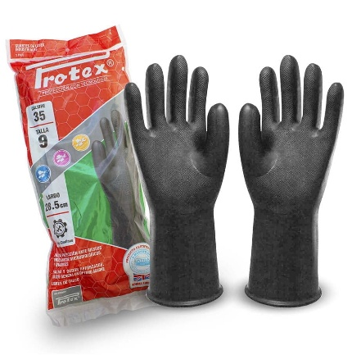
Par de guantes de Carnaza talla 9 | 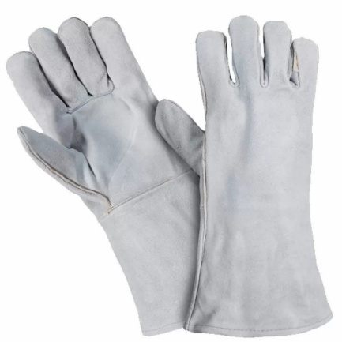
Par de guantes de poliester nitrilo talla 8 | 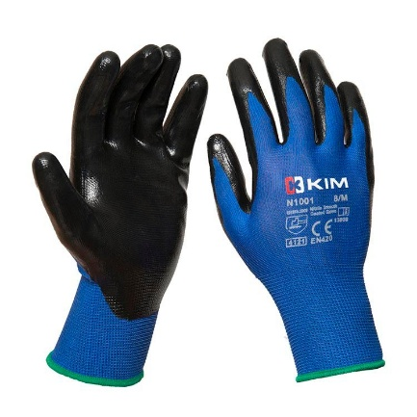
Par de guantes de poliester nitrilo talla 9
Paquete de 6 bolsas de basura tamaño Jumbo 90 cm*120 cm | 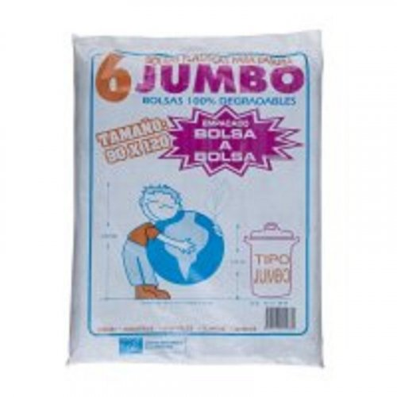
Derrivon Metrifonato x kilo | 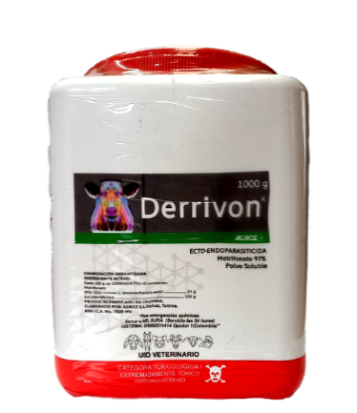
Galon de Roudup
  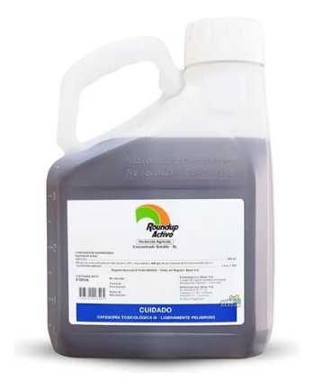
Rollo Hilo Redondo para desbrozadora de 3,3mm x 237 metros
  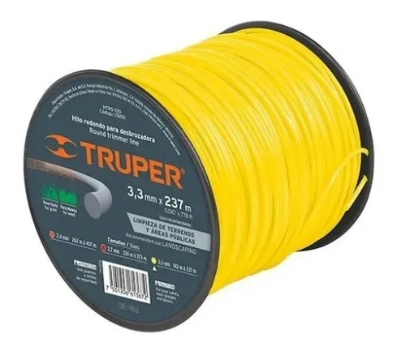
Galon de aceite para motor dos tiempos | 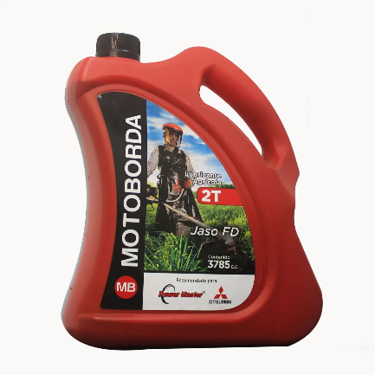
Rastrillo plastico para jardines
  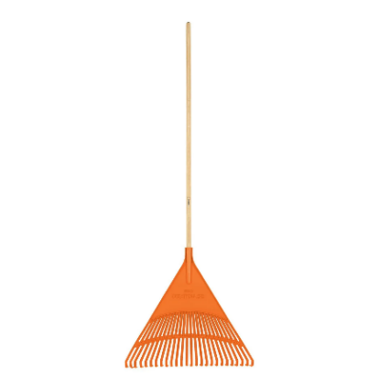
Rastrillo metálico para jardines | 
Rastrillo escoba para barrer exteriores, con mango | 
Fumigadora de espalda manual de 20 Litros | 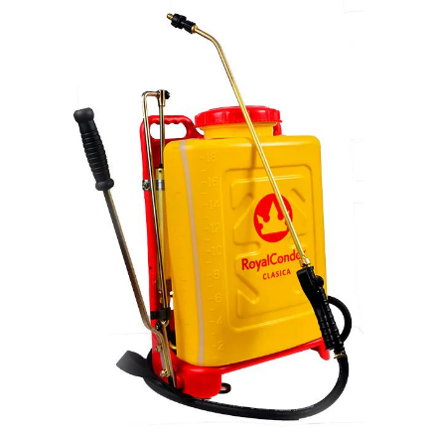
Yoyo guadaña Stihl FS 280 | 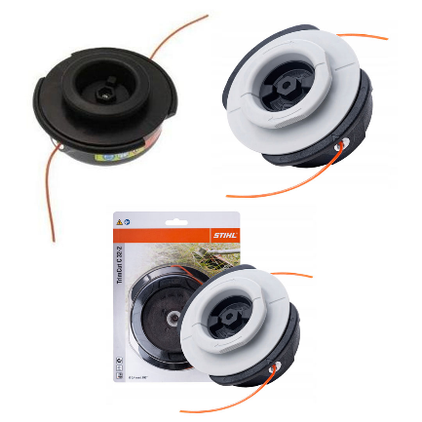
Unión PVC Hidráulica lisa de 1/2" | 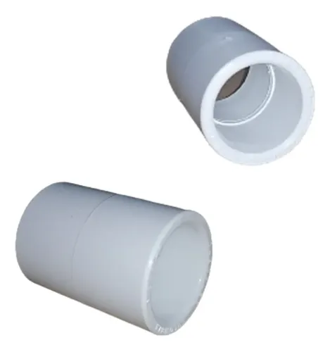
Unión PVC Hidráulica lisa de 3/4"
Unión PVC Hidráulica lisa de 1"
Adaptador macho de 1/2" | 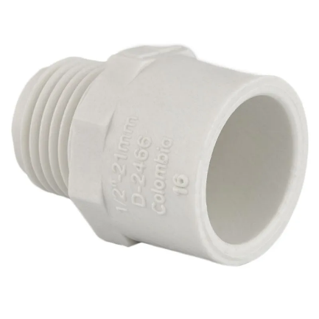
Adaptador macho de 3/4"
Adaptador macho de 3” | 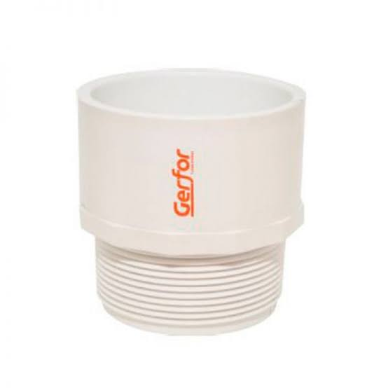
Unión de reparación hidráulica de 2" | 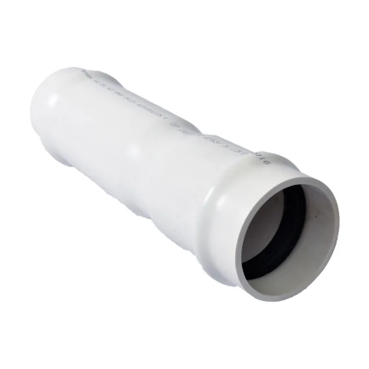
Unión de reparación hidráulica de 3"
Tee PVC de 1/2" | 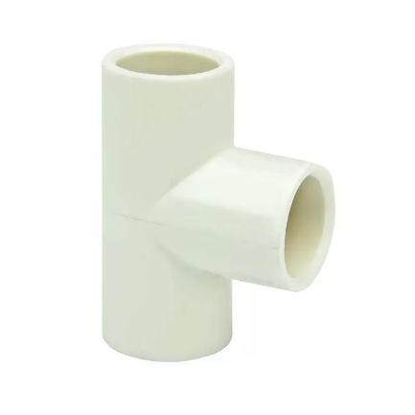
Tee PVC de 3/4"
Micromedidor de agua potable (calibrado) de 1/2" | 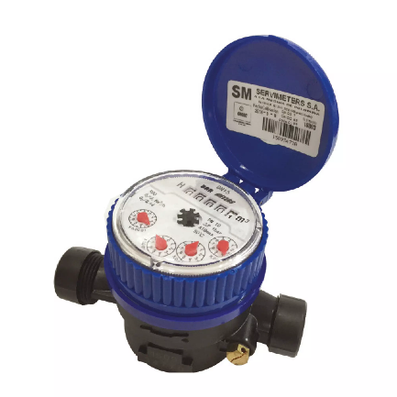
Temporizador electrónico digital 220V | 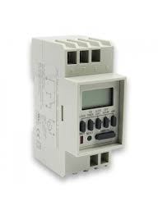
BUJE PVC HIDRÁULICO 3/4" a 1/2" | 5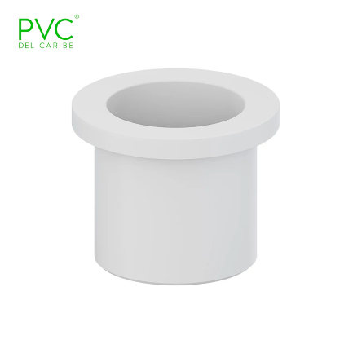
BUJE PVC HIDRÁULICO 1" a 3/4" | 5
BUJE PVC HIDRÁULICO DE 3X 2 1/2 | 
REGISTRO/VALVULA DE BOLA PVC ROSCADO 1/2" | 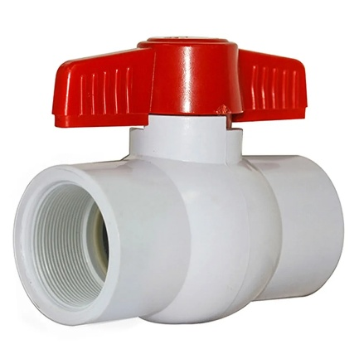
REGISTRO/VALVULA DE BOLA PVC HIDRÁULICO 1/2" LISO | 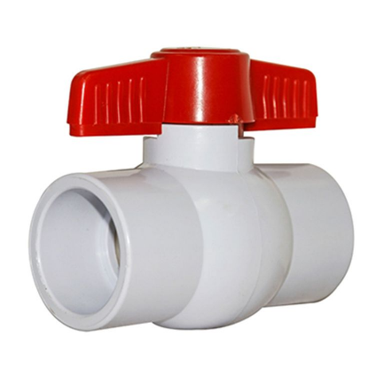
REGISTRO/VALVULA DE BOLA PVC HIDRÁULICOO 3/4" ROSCADO | 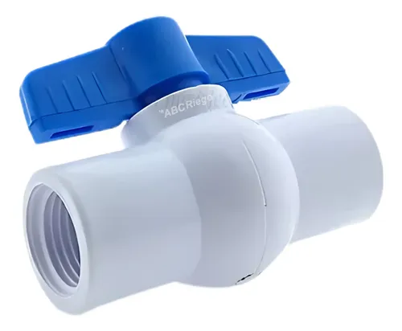
REGISTRO/VALVULA DE BOLA PVC HIDRÁULICOO 3/4" LISO
REGISTRO/VALVULA DE BOLA PVC HIDRÁULICO 1" LISO | 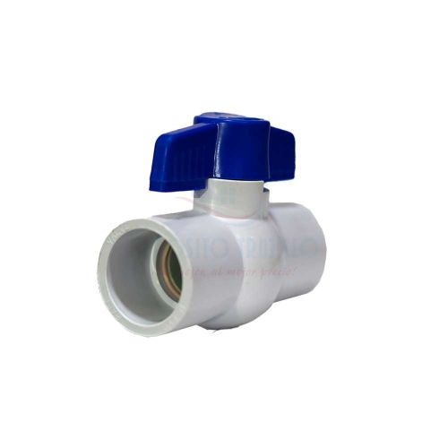
CODO PVC HIDRÁULICO 1/2" | 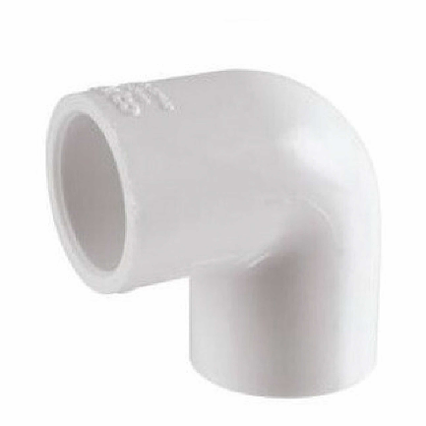
CODO PVC HIDRÁULICO 3/4"
TUBO AGUA POTABLE DE 1/2" | 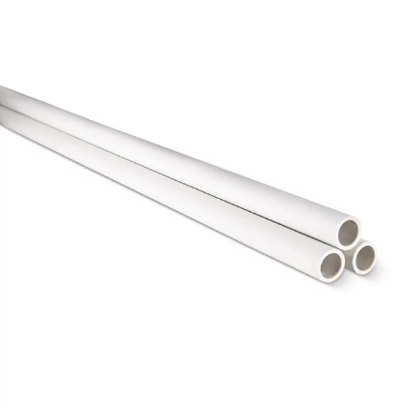
TUBO AGUA POTABLE DE 3" ACAMPANADO RDE 21 | 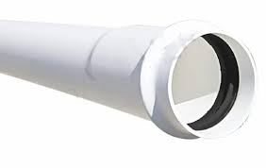
CODO PVC HIDRÁULICO 1" | 
1/8 de Limpiador para PVC | 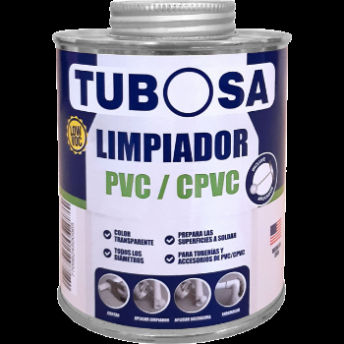
1/8 de galón de Sodadura para tubería PVC | 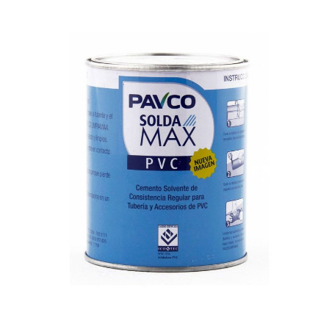
1/8 de galón de Sodadura para tubería CPVC | 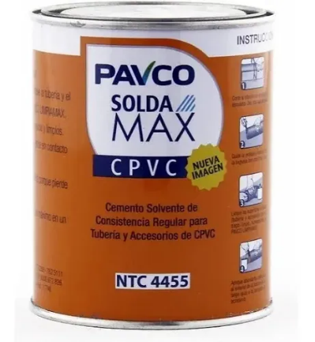
Acople rápido en aluminio hembra de 2" a 1 1/2" macho | 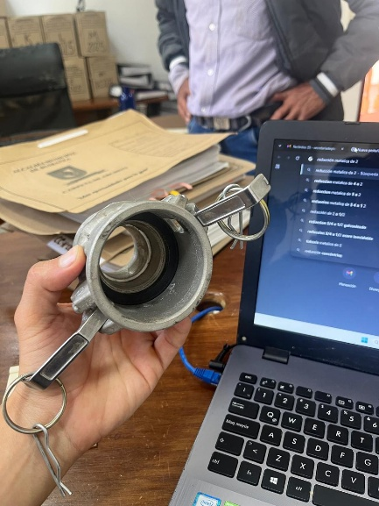  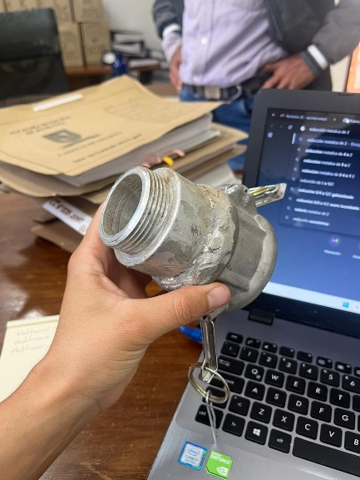
Pitón para Manguera contra incendio de 1,5″ de diámetro, rosca hembra | 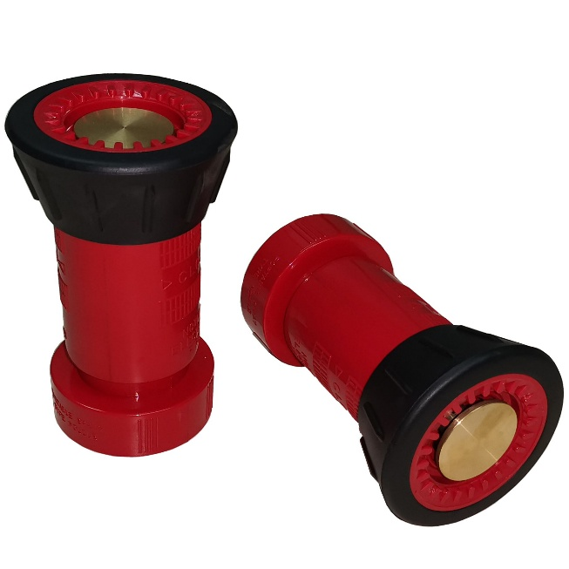
Cono de señalización con reflectivos de 70 cm de alto | 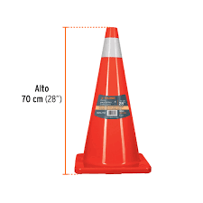
Paquete de Costales en Lona Grande X 50 Unidades 70*50 | 
Llave de tubo trabajo pesado de 36" | 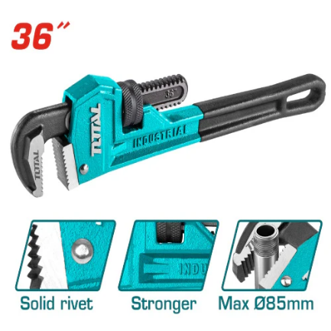
Carretilla plastica capacidad de 120/150 Litros | 55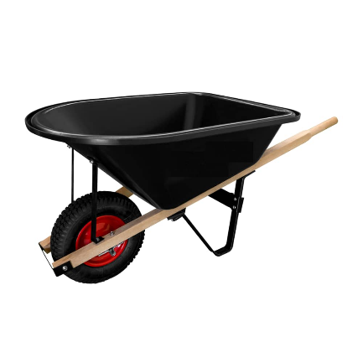
Señalización Reglamentaria para empresas con leyenda (prohibido fumar) | 
Casco de seguridad con barbuquejo | 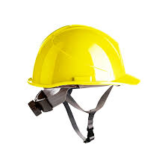
Señalización Reglamentaria para empresas con leyenda (Espacio libre de humo) | 
Señalización Ruta de evacuación Flecha (Direción izquierda) | 
Señalización Ruta de evacuación Flecha (Direción derecha) | 
Señalización Reglamentaria para empresas con leyenda (Punto ecológico) | 
Señalización Reglamentaria para empresas con leyenda (Ingrseo solo a personal autorizado o No pasar solo personal autorizado) | 
Overol enterizo en drill con cintas reflectivas tallas S, M, L | 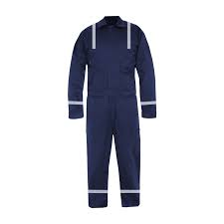
Tapa bocas industrial negro paquete x 50 | 5
Gafas de seguridad y protección | 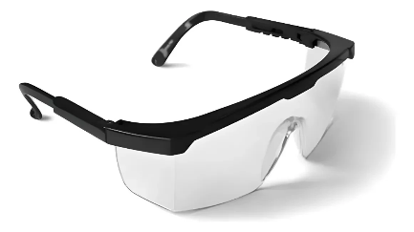
Cuchilla de dos puntas para guadaña Stihl 220 | 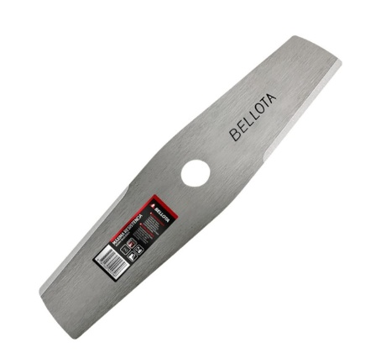
2, SUMINISTRO PARA VICTIMAS DEL CONFLITO ARMADO
DESCRIPCION | REFERENCIA FOTOGRÁFICA
PERFIL METÁLICO DE 3" POR 1 ½" CAL 18 | 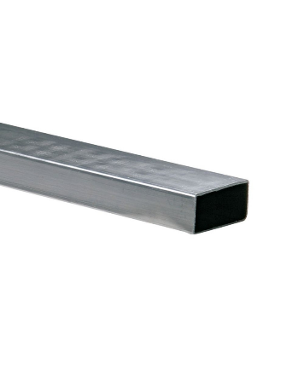
TEJA ARQUITECTÓNICA DE 1 X 6 MTS | 
PERFIL METÁLICO DE 2" X 1" CAL 18 | 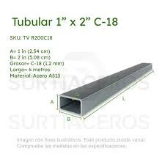
MALLA ELECTROSOLDADA DE 3 MM x 18 metros | 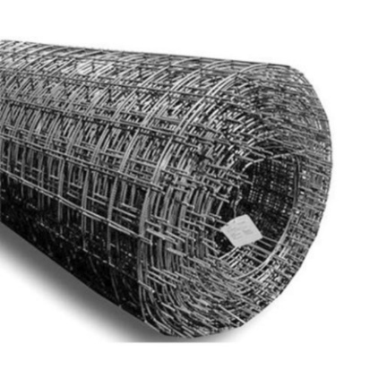
LONA DE CERRAMIENTO VERDE DE 2 O 2,1 METROS DE ANCHO | 
ARENA | 
GRAVILLA | 
BULTO DE CEMENTO USO GENERAL | 
TORNILLO AUTOPERFORANTE DE 2 1/2" | 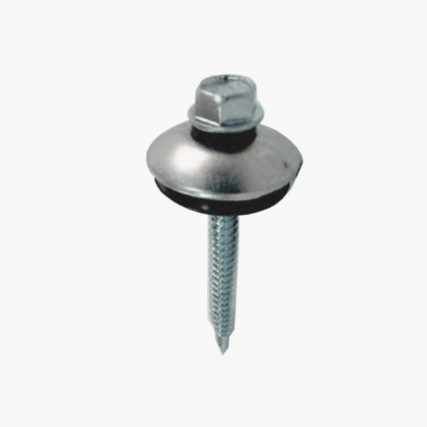
1/4 DE GALON DE ANTICORROSIVO | 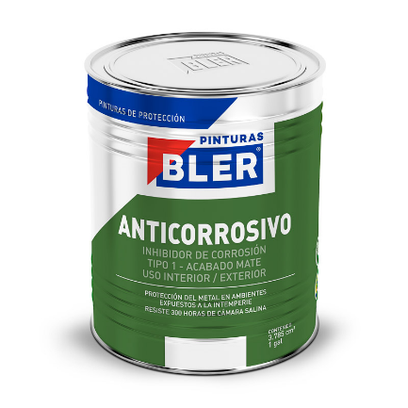
1/2 GALON DE PINTURA ESMALTE NEGRO | 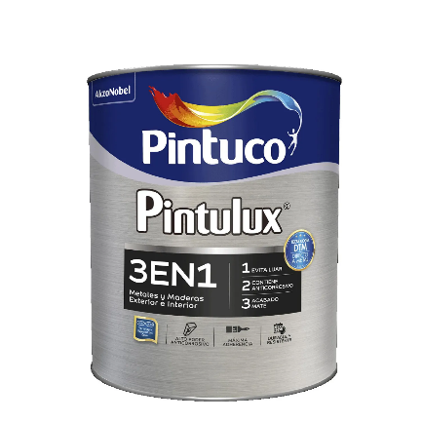
TANQUE PLÁSTICO DE 500 LITROS | 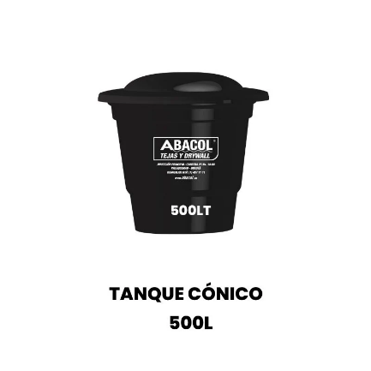
3, SUMINISTRO DE MATERIALES PARA EL ALUMBRADO PÚBLICO
DESCRIPCION |  | REFERENCIA FOTOGRÁFICA
SUMINISTRO DE BOMBILLO LED DE 50W |  | 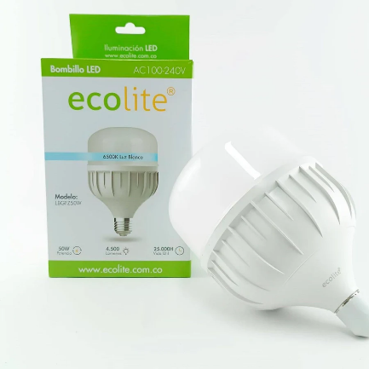
SUMINISTRO DE FOTOCELDA + BASE PARA FOTOCELDA PARA ALUMBRADO PÚBLICO |  | 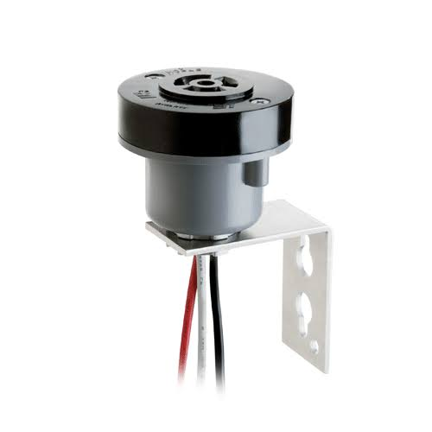
LAMPARA LED DE 50W PARA ALUMBRADO PUBLICO CON FOTOCELDA |  | 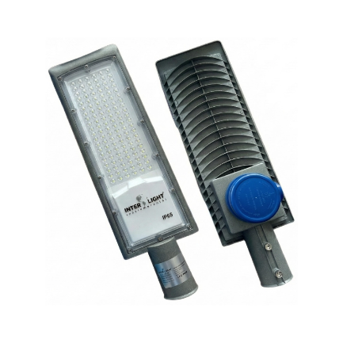
ROLLO DE 100 METROS DE CABLE ENCAUCHETADO 2X12 |  | 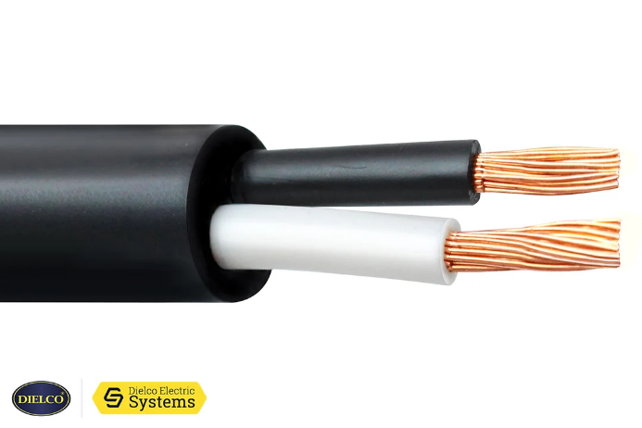
ROLLO DE CINTA BANDIT 1/2 PULGADA X 30 METROS |  | 
PAQUETE X 100 UNIDADES DE HEBILLA CINTA BANDIT DE 1/2 PULGADA |  | 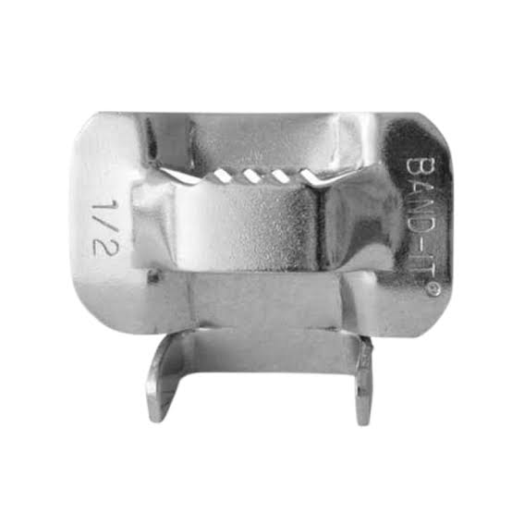
4, SUMINISTRO DE CARPAS PARA LA REGISTRADURÍA MUNICIPAL
DESCRIPCION |  | REFERENCIA FOTOGRÁFICA
TOLDO PLEGABLE PARA EXTERIORES 2X2 COLOR BANCO CON ALTURA AJUSTABLE DE FORMA RECTANGULAR |  | 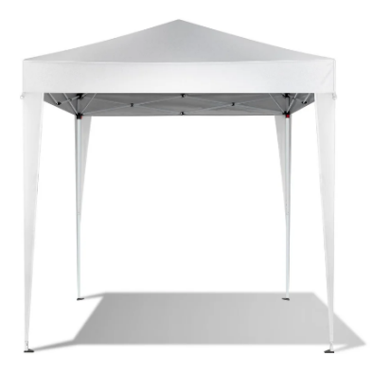

Ítems que deben tener garantía mínima de un (01) año.

- Lámparas LED de alumbrado público (Ítem 3.3)
- Bombillos LED de 50W (Ítem 3.1)
- Fotoceldas (Ítem 3.2)
- Temporizador digital (Ítem 1.26)
- Micromedidor de agua (Ítem 1.25)
- Cable encauchetado (Ítem 3.4)
Ítems que deben tener garantía mínima de 6 meses.

- Fumigadora de espalda manual (Ítem 1.13)
- Llave de tubo pesada de 36" (Ítem 1.47)
- Carretilla plástica (Ítem 1.48)
- Rastrillos (Ítems 1.10 a 1.12)
- Carpa/Toldo plegable (Ítem 4.1)

Ítems de garantía de Resistencia de por lo menos 1 año.

- Tuberías PVC (Ítems 1.37, 1.38)
- Accesorios de conexión PVC/uniones/bujes (Ítems 1.15 a 1.24, etc.),
- Tanque plástico de 500L (Ítem 2.12)
- Tejas arquitectónicas (Ítem 2.2)

Elementos de Consumo, Desgaste y Seguridad Industrial (Garantía Limitada a Defectos de Recepción)

- Guantes de seguridad
- Botas
- Overoles
- Cascos
- Gafas
- bolsas de basura
- venenos/químicos
- aceites
- cemento
- arena y gravilla.

- La persona natural o jurídica que aspire a ejecutar el presente contrato deberá presentar el cumplimiento de los estándares mínimos de seguridad y salud en el trabajo según la resolución 0312 del año 2019

Atentamente:
NOMBRE Y FIRMA OFERENTE_____________________________________
Cédula
Razón Social…………………………………………………………………
Dirección……………………………………………………………………….
Celular
E-mail…………………………………………………………………………

ANEXO No. 9
CERTIFICACIÓN DE PAGOS DE SEGURIDAD SOCIAL Y APORTES PARAFISCALES -ARTÍCULO 50 DE LA LEY 789 DE 2002 (PERSONA JURÍDICA)

Para dar cumplimiento a lo previsto en el artículo 50 de la Ley 789 de 2002, el suscrito Representante Legal [insertar] y/o Revisor Fiscal (Si lo necesita de acuerdo con los requisitos legales) [insertar] de la sociedad [insertar], identificada con NIT No. [insertar], se permite(n) certificar que la mencionada sociedad ha realizado los pagos de seguridad social y aportes parafiscales correspondientes a las nóminas de los últimos seis (6) meses anteriores a la fecha de presentación de la propuesta.

Firma
Identificación No. ______________________________
En calidad de _________________________________
Ciudad y fecha ________________________________

Nota: La presente certificación debe ser firmada por el Representante Legal de la o por el Revisor Fiscal en caso que la misma tenga este cargo.

ANEXO No. 9-A
DECLARACIÓN JURAMENTADA DE PAGOS DE SEGURIDAD SOCIAL Y APORTES PARAFISCALES ARTICULO 9 LEY 828 DE 2003 (PERSONAS NATURALES)

Yo _______________________________ identificado (a) con c.c ________ de _______, de acuerdo con lo señalado en el artículo 9 de la Ley 828 de 2003, DECLARO BAJO LA GRAVEDAD DE JURAMENTO, y con sujeción a las sanciones que para tal efecto establece el Código Penal en su artículo 442, que he efectuado el pago por concepto mis aportes y el de mis empleados (esto último en caso de tener empleados a cargo) a los sistemas de salud, pensiones, riesgos profesionales, cajas de compensación familiar, Instituto Colombiano de Bienestar familiar (ICBF) y Servicio Nacional de Aprendizaje (SENA), durante los últimos seis (6) meses calendario legalmente exigibles a la fecha de presentación de nuestra propuesta para el presente proceso de selección.

En caso de existir acuerdo de pago con alguna de las entidades anteriormente mencionadas, se deberá Adjuntar una certificación expedida por la entidad correspondiente en la cual se especifique el cumplimiento del pago de la obligación.

Dada en ______ a los ( ) __________ del mes de __________ de _______

Firma
Identificación No. ______________________________
En calidad de _________________________________
Ciudad y fecha ________________________________

